Соотношения между сторонами и углами треугольника

Высшее проявление духа – это разум.
Высшее проявление разума – это геометрия.
Клетка геометрии – это треугольник.
Он так же неисчерпаем, как и Вселенная…
Тема включает в себя:
1. Соотношения между углами.
2. Соотношения между сторонами.
3. Соотношения между сторонами и углами.

Уже знаем:
1. В треугольнике сумма углов равна …
2. Внешний угол треугольника равен …
3. В равнобедренном треугольнике углы при основании …
4. Если в треугольнике два угла равны, то…

Новое:
1. В треугольнике напротив большей стороны лежит больший угол. В треугольнике напротив меньшего угла лежит меньшая сторона.
2. В треугольнике напротив равных сторон лежит равные углы (напротив равных углов лежат равные стороны).
3. Каждая сторона треугольника (даже самая большая) меньше суммы двух других сторон. Это утверждение называется неравенством треугольника.
4. Сумма любых двух сторон треугольника больше третьей стороны (неравенство треугольника).

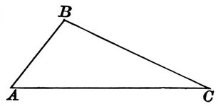 | АС – большая сторона => ∠В – больший  АВ – меньшая сторона => ∠С – меньший  АС < АВ + ВС  АВ + ВС > АС
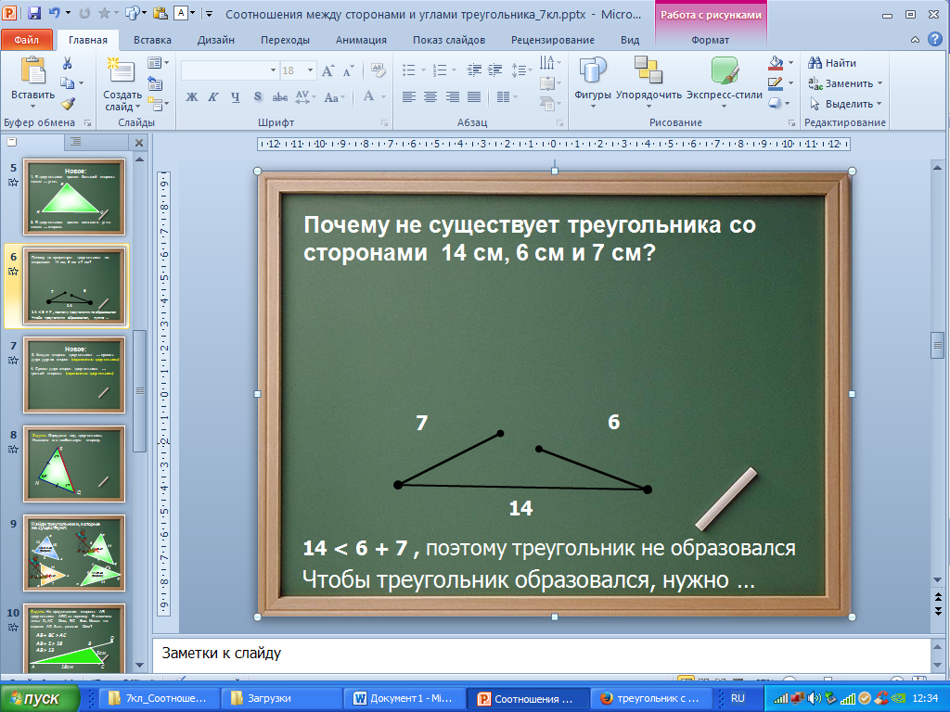 | Задача 1: Почему не существует треугольника со сторонами 14 см, 6 см и 7 см?  Решение: 14 > 6 + 7, поэтому треугольник не сможет образоваться.
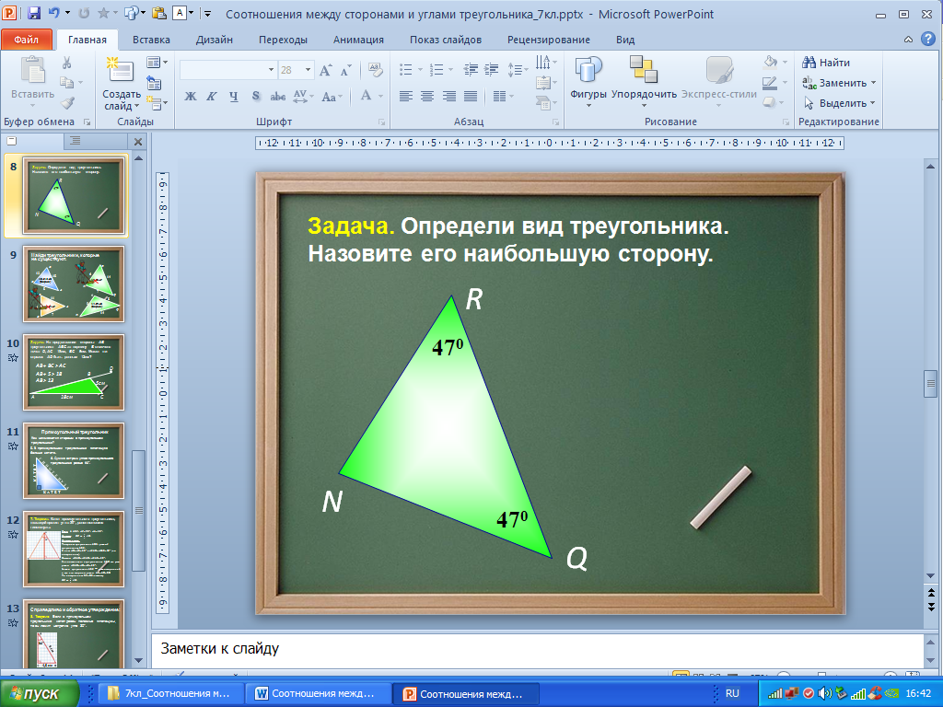 | Задача 2. Определи вид треугольника. Назовите его наибольшую сторону.  Решение:  1) Так как сумма углов треугольника равна 180°, то  ∠N = 180° – 47° – 47° = 86°.  ∠N – наибольший в данном треугольнике =>  RQ – большая сторона.  2) ∠R = ∠Q => ∆NRQ – равнобедренный.  Ответ: ∆NRQ – равнобедренный, RQ – большая сторона.
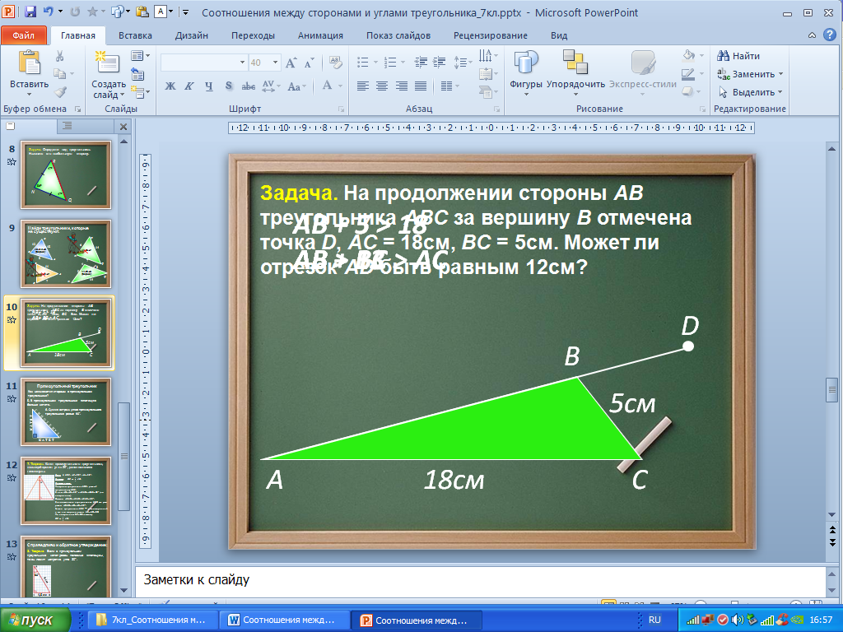 | Задача 3. На продолжении стороны AB треугольника ABC за вершину В отмечена точка D, AC = 18см, BC = 5см. Может ли отрезок AD быть равным 12см?  Решение:  АВ + ВС > АС (неравенство треугольника)  АВ + 5 > 18  АВ > 13, но AD > АВ => AD не может быть равным 12 см.  Ответ: не может.

